Noel Lora Diaz

**sentencias SQL en Github:**

<https://github.com/Personal-Reposites/DB_Aeropuerto.git>

**Consultas SQL (SELECT):**

**-- 1. Obtener todos los vuelos.**

SELECT * FROM Vuelos;

**-- 2. Obtener todos los clientes cuyo apellido sea 'González'.**

SELECT * FROM Clientes WHERE Apellido = 'González';

**-- 3. Obtener todos los vuelos que tienen como destino 'Madrid'.**

SELECT V.ID_Vuelo, A.Nombre_Aeropuerto AS Destino, V.Fecha_Vuelo, V.Hora_Salida, V.Hora_Llegada, V.Precio

FROM Vuelos V JOIN Aeropuertos A

ON V.Destino = A.ID_Aeropuerto

WHERE A.Ciudad = 'Madrid';

**-- 4. Calcular el número total de vuelos para un aeropuerto específico ' Aeropuerto Internacional de Los Ángeles'.**

SELECT COUNT(*) AS Total_Vuelos

FROM Vuelos V JOIN Aeropuertos A

ON V.Origen = A.ID_Aeropuerto OR V.Destino = A.ID_Aeropuerto

WHERE A.Nombre_Aeropuerto = 'Aeropuerto Internacional de Los Ángeles';

**-- 5. Obtener los vuelos que tienen precios superiores a $500.**

**SELECT * FROM Vuelos WHERE Precio > 500;**

**-- 6. Obtener el vuelo más caro y el vuelo más barato en la base de datos.**

-- caro

SELECT *

FROM Vuelos

ORDER BY Precio DESC

LIMIT 1;

-- barato

SELECT *

FROM Vuelos

ORDER BY Precio ASC

LIMIT 1;

**-- 7. Obtener todos los clientes cuyos nombres empiecen con 'M'.**

SELECT *

FROM Clientes

WHERE Nombre LIKE 'M%';

**-- 8. Calcular el número total de reservas realizadas en un mes específico.**

SELECT COUNT(*) AS TotalReservas

FROM Reservas

WHERE YEAR(Fecha_Reserva) = 2025

AND MONTH(Fecha_Reserva) = 3;

**-- 9. Obtener el promedio del precio de los vuelos que tienen destino 'París'.**

SELECT AVG(Precio) AS PromedioPrecio

FROM Vuelos

WHERE Destino = 'París';

**-- 10. Mostrar la capacidad del avión utilizado en un vuelo específico.**

**-- 11. Obtener los clientes que han reservado un vuelo con origen en 'Aeropuerto Internacional de Los Ángeles'.**

SELECT DISTINCT C.Nombre

FROM Clientes C

JOIN Reservas R ON C.ID_Cliente = R.ID_Cliente

JOIN Vuelos V ON R.ID_Vuelo = V.ID_Vuelo

JOIN Aeropuertos A ON V.Origen = A.ID_Aeropuerto

WHERE A.Ciudad = 'Aeropuerto Internacional de Los Ángeles';

**-- 12. Obtener el nombre del aeropuerto y la ciudad de origen de todos los vuelos que salgan hacia 'Los Ángeles'.**

SELECT A.Nombre_Aeropuerto, A.Ciudad

FROM Vuelos V

JOIN Aeropuertos A ON V.Origen = A.ID_Aeropuerto

WHERE V.Destino IN (SELECT ID_Aeropuerto FROM Aeropuertos WHERE Ciudad = 'Los Ángeles');

**-- 13. Obtener el número de tripulantes asignados a un vuelo específico.**

SELECT COUNT(*) AS Numero_Tripulantes

FROM vuelos_tripulaciones VT

WHERE VT.ID_Vuelo = 666;

**-- 14. Obtener los vuelos que se realizarán entre las 10:00 AM y las 6:00 PM.**

SELECT *

FROM Vuelos

WHERE Hora_Salida BETWEEN '10:00:00' AND '18:00:00';

**-- 15. Calcular la longitud del nombre de los clientes que tienen más de 10 caracteres.**

SELECT Nombre, LENGTH(Nombre) AS Longitud_Nombre

FROM Clientes

WHERE LENGTH(Nombre) > 10;

Diagrama Entidad Relación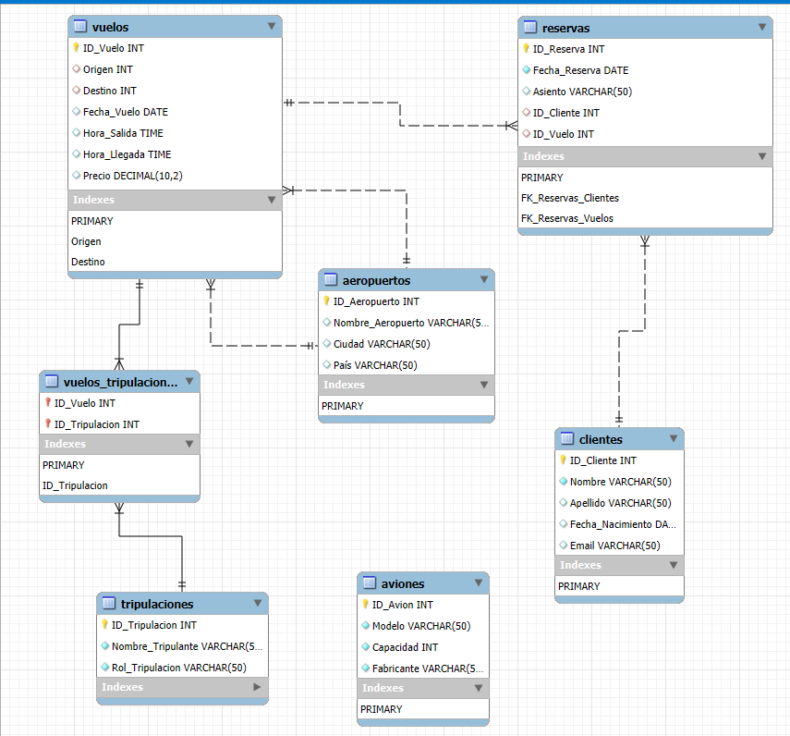

**Sentencias DDL**

create database aerodom;

use aerodom;

create table Aeropuertos(

ID_Aeropuerto int auto_increment primary key,

Nombre_Aeropuerto varchar(50),

Ciudad varchar(50),

País varchar(50)

);

CREATE TABLE Vuelos (

ID_Vuelo INT AUTO_INCREMENT PRIMARY KEY,

Origen VARCHAR(100) NOT NULL,

Destino VARCHAR(100) NOT NULL,

Fecha_Vuelo DATE NOT NULL,

Hora_Salida TIME NOT NULL,

Hora_Llegada TIME NOT NULL,

Precio DECIMAL(10, 2) NOT NULL

);

drop table Vuelos;

create table Vuelos(

ID_Vuelo int primary key,

Origen int,

Destino int,

Fecha_Vuelo DATE,

Hora_Salida TIME,

Hora_Llegada TIME,

Precio DECIMAL(10, 2),

foreign key (Origen) references Aeropuertos(ID_Aeropuerto),

foreign key (Destino) references Aeropuertos(ID_Aeropuerto)

);

alter table Vuelos

drop primary key;

alter table Vuelos

MODIFY ID_Vuelo INT AUTO_INCREMENT primary key; -- da errror porque ya tiente un constrain

ALTER TABLE Vuelos

MODIFY ID_Vuelo INT AUTO_INCREMENT;-- mejor crear la tabla de nuevo o dejar que no sea autoiincrementable esto no funciona

create table Clientes(

ID_Cliente INT auto_increment primary key,

Nombre varchar(50) not null,

Apellido varchar(50),

Fecha_Nacimiento date,

Email varchar(50)

);

create table Reservas(

ID_Reserva int auto_increment primary key,

Fecha_Reserva date,

Asiento varchar(50)

);

alter table Reservas

add column ID_Cliente int;

alter table Reservas

add column ID_Vuelo int;

alter table Reservas

add constraint FK_Reservas_Clientes foreign key(ID_Cliente) references Clientes(ID_Cliente);

alter table Reservas

add constraint FK_Reservas_Vuelos foreign key(ID_Vuelo) references Vuelos(ID_Vuelo);

create table Aviones(

ID_Avion int auto_increment primary key,

Modelo varchar(50) not null,

Capacidad int not null,

Fabricante varchar(50) not null

);

create table Tripulaciones(

ID_Tripulacion int auto_increment primary key,

Nombre_Tripulante varchar(50) not null,

Rol_Tripulacion varchar(50) not null

);

create table Vuelos_Tripulaciones (

ID_Vuelo INT, -- FK de Vuelos

ID_Tripulacion INT, -- FK de Tripulaciones

primary key (ID_Vuelo, ID_Tripulacion),

foreign key (ID_Vuelo) references Vuelos(ID_Vuelo),

foreign key (ID_Tripulacion) references Tripulaciones(ID_Tripulacion)

);

alter table Aeropuertos

rename column País to pais;

ALTER TABLE Aeropuertos

MODIFY COLUMN Nombre_Aeropuerto VARCHAR(300);

**Sentencia DML**

-- insertar Aeropuertos

select * from Aeropuertos;

INSERT INTO Aeropuertos ( Nombre_Aeropuerto, Ciudad, Pais)

VALUES ( 'Aeropuerto Internacional de Ciudad de México', 'Ciudad de México', 'México');

INSERT INTO Aeropuertos (Nombre_Aeropuerto, Ciudad, Pais)

VALUES

('Aeropuerto Internacional de Los Ángeles', 'Los Ángeles', 'Estados Unidos'),

('Aeropuerto Internacional de Madrid-Barajas', 'Madrid', 'España'),

('Aeropuerto de Heathrow', 'Londres', 'Reino Unido'),

('Aeropuerto Internacional de Tokio', 'Tokio', 'Japón'),

('Aeropuerto Internacional de Dubai', 'Dubai', 'Emiratos Árabes Unidos'),

('Aeropuerto Internacional de París-Charles de Gaulle', 'París', 'Francia'),

('Aeropuerto de Singapur Changi', 'Singapur', 'Singapur'),

('Aeropuerto Internacional de Frankfurt', 'Fráncfort', 'Alemania'),

('Aeropuerto Internacional de Buenos Aires', 'Buenos Aires', 'Argentina'); -- va a explotar porque la colummna Nombre es muy pequena ejeuta un alter modify columm

-- insertar Aviones

select * from aviones;

insert into aviones (Modelo, Capacidad, Fabricante)

values ('Boeing 737', 180, 'Boeing' );

INSERT INTO Aviones ( Modelo, Capacidad, Fabricante)

VALUES

('Airbus A320', 180, 'Airbus'),

('Boeing 787', 242, 'Boeing'),

('Airbus A380', 500, 'Airbus'),

('Boeing 747', 400, 'Boeing'),

('Embraer 190', 100, 'Embraer'),

('Boeing 737 Max', 230, 'Boeing'),

('Airbus A350', 350, 'Airbus'),

('Boeing 777', 368, 'Boeing'),

('Bombardier CRJ900', 90, 'Bombardier');

-- insert tripulantes

select * from tripulaciones;

insert into tripulaciones(Nombre_Tripulante,Rol_Tripulacion)

values ('Noel Lora', 'Piloto');

INSERT INTO Tripulaciones (Nombre_Tripulante, Rol_Tripulacion)

VALUES

('Ana Rodríguez', 'Asistente de vuelo'),

('Luis González', 'Piloto'),

('Pedro Martínez', 'Co-piloto'),

('Clara García', 'Asistente de vuelo'),

('Raúl Fernández', 'Piloto'),

('Marta Sánchez', 'Asistente de vuelo'),

('José López', 'Piloto'),

('Lucía Pérez', 'Co-piloto'),

('Carlos Torres', 'Asistente de vuelo');

-- insert Vuelos

select * from vuelos;

select * from Aeropuertos;

INSERT INTO Vuelos (ID_Vuelo, Origen, Destino, Fecha_Vuelo, Hora_Salida, Hora_Llegada, Precio)

VALUES (555, 2, 1, '2025-03-21', '10:00:00', '12:00:00', 250.00);

INSERT INTO Vuelos (ID_Vuelo, Origen, Destino, Fecha_Vuelo, Hora_Salida, Hora_Llegada, Precio)

VALUES

(111, 30, 31, '2025-03-21', '10:00:00', '12:00:00', 250.00),

(333, 32, 33, '2025-03-21', '10:00:00', '12:00:00', 250.00),

(444, 34, 34, '2025-03-21', '10:00:00', '12:00:00', 150.00),

(666, 1, 30, '2025-03-21', '10:00:00', '12:00:00', 550.00);

-- insert Clientes

select * from Clientes;

INSERT INTO Clientes (Nombre, Apellido, Fecha_Nacimiento, Email)

VALUES ( 'Juan', 'Pérez', '1990-04-10', 'juan.perez@mail.com');

INSERT INTO Clientes (Nombre, Apellido, Fecha_Nacimiento, Email)

VALUES

( 'Carlos Fernández', 'Lopez', '1985-02-20', 'carlos.lopez@mail.com'),

('Sofia García', 'Rodríguez', '1992-03-15', 'sofia.garcia@mail.com'),

( 'David Martínez', 'Pérez', '1980-06-10', 'david.martinez@mail.com'),

('Laura Sánchez', 'González', '1995-07-25', 'laura.sanchez@mail.com'),

( 'Diego López', 'Vázquez', '1989-11-18', 'diego.lopez@mail.com'),

( 'Mónica Ruiz', 'Cabrera', '1983-08-22', 'monica.ruiz@mail.com'),

('Fernando Pérez', 'Mendoza', '1990-04-11', 'fernando.perez@mail.com'),

( 'Juliana Castro', 'Jiménez', '1997-05-30', 'juliana.castro@mail.com'),

('Esteban Ortega', 'Ramírez', '1982-09-14', 'esteban.ortega@mail.com');

-- insert Reservas

select * from reservas;

INSERT INTO Reservas ( ID_Cliente, ID_Vuelo, Fecha_Reserva, Asiento)

VALUES (1, 555, '2025-03-20', '12A'); -- nota como los vuelos no tienen secuencia necesito saber el vuelo que va a reservar

INSERT INTO Reservas ( ID_Cliente, ID_Vuelo, Fecha_Reserva, Asiento)

VALUES

( 2, 111, '2025-03-20', '2B'),

( 3, 333, '2025-03-21', '3C'),

( 4, 444, '2025-03-22', '4D'),

( 5, 666, '2025-03-23', '5E');

select * from vuelos;

select * from tripulaciones;

select * from Vuelos_Tripulaciones;

-- Insertar registros en la tabla Vuelos_Tripulaciones

INSERT INTO Vuelos_Tripulaciones (ID_Vuelo, ID_Tripulacion)

VALUES

(111, 1),

(333, 2),

(444, 3),

(555, 4),

(666, 5);